Фотоотчет о проведении мероприятий по безопасности на водных объектах и на улице в зимнее время. Группа №18 «Ласточка».
Для проведения этих мероприятий был составлен план, куда входили разные виды деятельности с детьми.
Работа с детьми
Занятие по ОБЖ на тему: «Опасности зимы». Цель: Познакомить детей с опасными ситуациями в зимнее время года и как надо себя обезопасить во время зимних прогулок. Воспитывать организованность, дисциплинированность, чувство безопасности, ответственности. 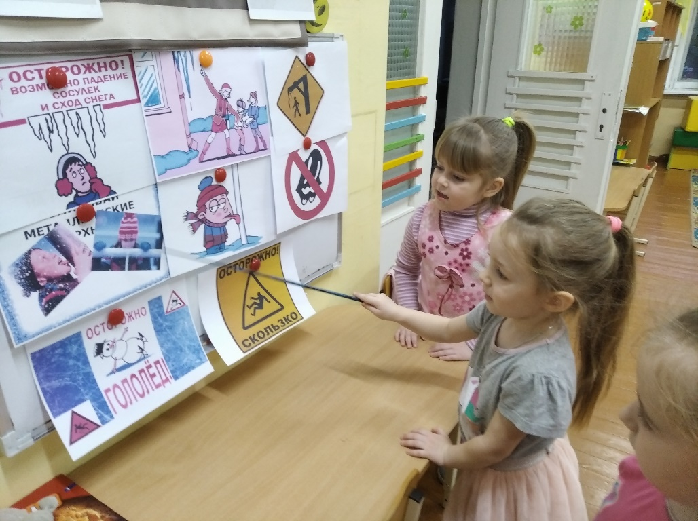
Рассматривание знаков опасности зимой на прогулке

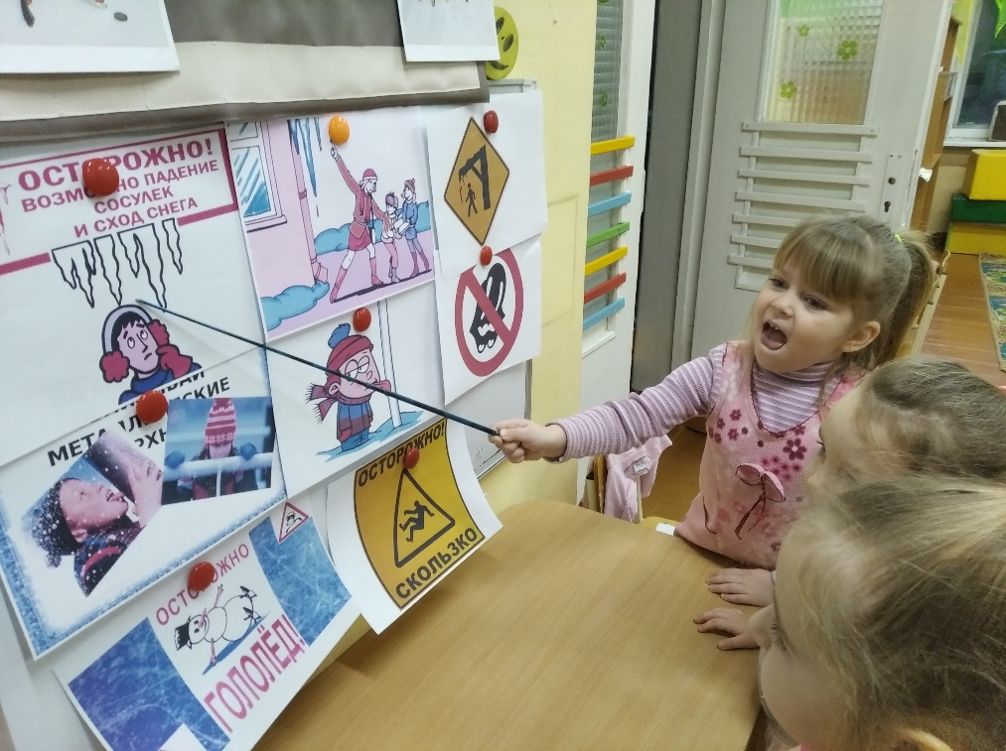
Занятие по ОБЖ на тему «Безопасность на льду водоёмов»
Цель: Познакомить детей с правилами безопасного поведения на воде.
Формировать у детей представления о безопасном поведении на водоеме, воспитывать чувство осторожности, ответственного поведения за свою жизнь и жизнь окружающих. Развивать способности к осмысленности восприятия опасности на водоеме. Закреплять знания об основных спасательных средствах. Закрепить знания детей о воде, её состояниях; развивать внимание, мышление, память, речь. 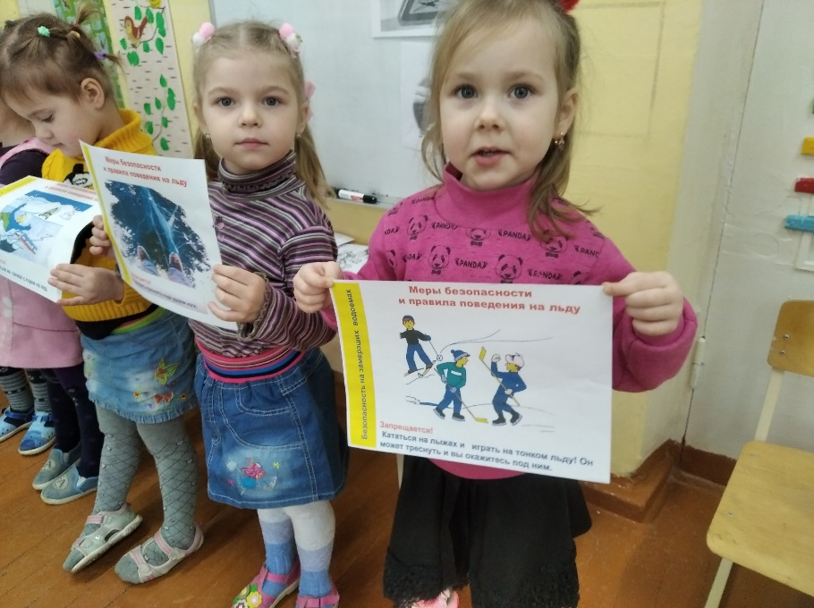

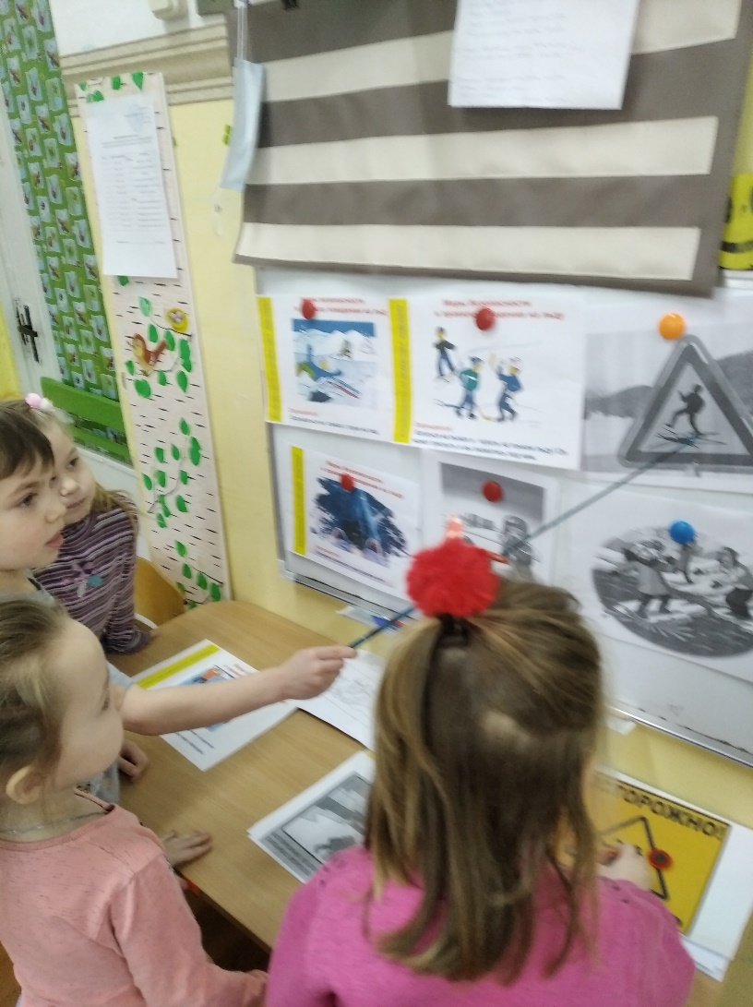
Беседа: «Зимой на горке». Цель: Учить детей подчиняться правилам катания с горы, соблюдать правила безопасного поведения при катании (нельзя кататься возле речки или озера).
Беседа: «Зимние дороги». Цель: Расширить знания детей о правилах поведения на улице в зимнее время. Воспитывать умение сдерживать себя, быть внимательным, не играть на дороге.
Беседа «Осторожно! Гололед!» Цель: Уточнить правила безопасного поведения в о время гололеда на улице. Учить быть осторожными и внимательными, помогать друг другу.
Беседа (обобщающая): «Какие правила нужно соблюдать зимой». Цель: Закрепить у детей все правила безопасного поведения во время зимних прогулок: не выходить на лед, не играть около водных объектов. Воспитывать у детей чувство ответственности, осторожности, внимательности.
Дидактическая игра «Правила безопасности зимой» Цель: Уточнить и закрепить правила безопасности зимой. Уметь по картинкам определять опасную ситуацию.
Рассматривание знаков опасности зимой. Цель: Учить детей определять опасную ситуацию по картинке, рассказывать о ней и находить нужный знак опасности. Развивать речь, память, сообразительность. 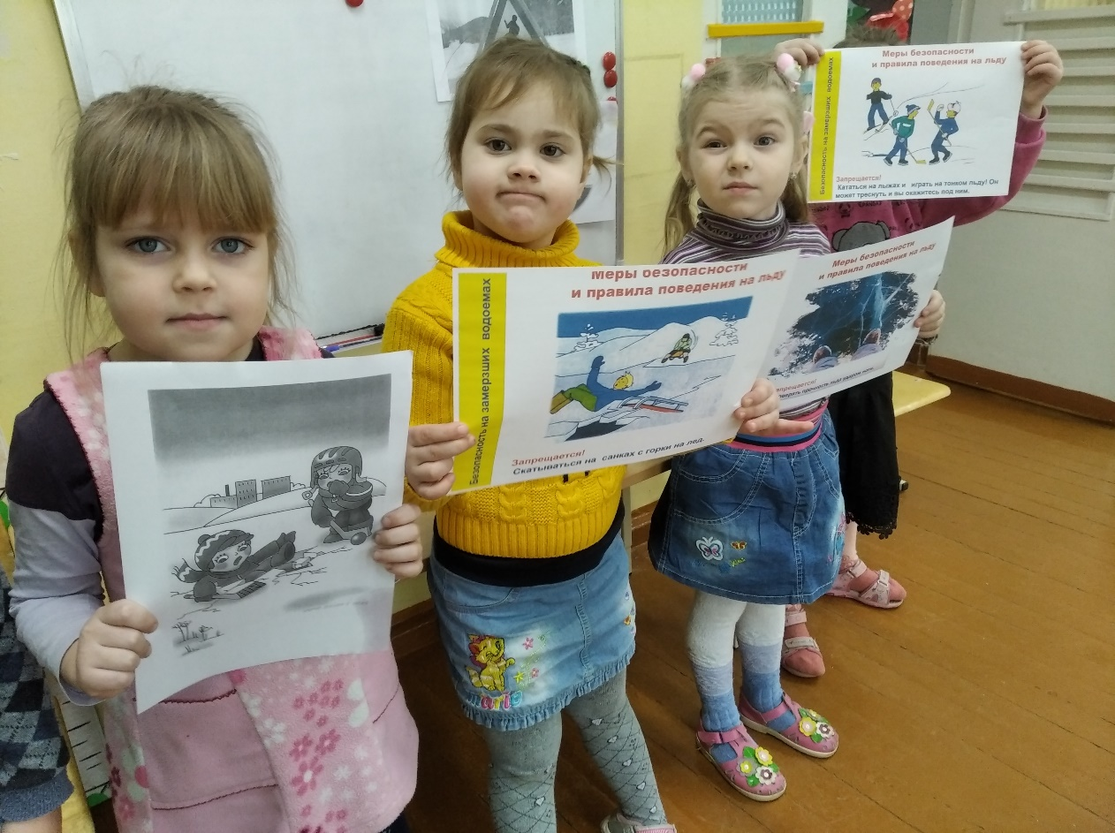
Раскрашивание картинок и знаков опасных зимних ситуаций. 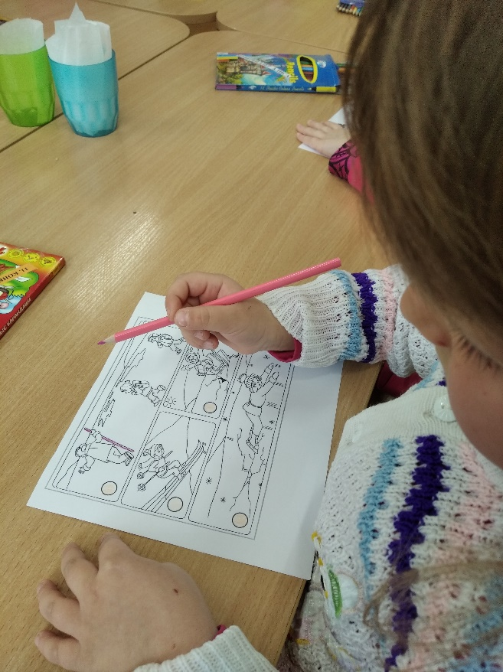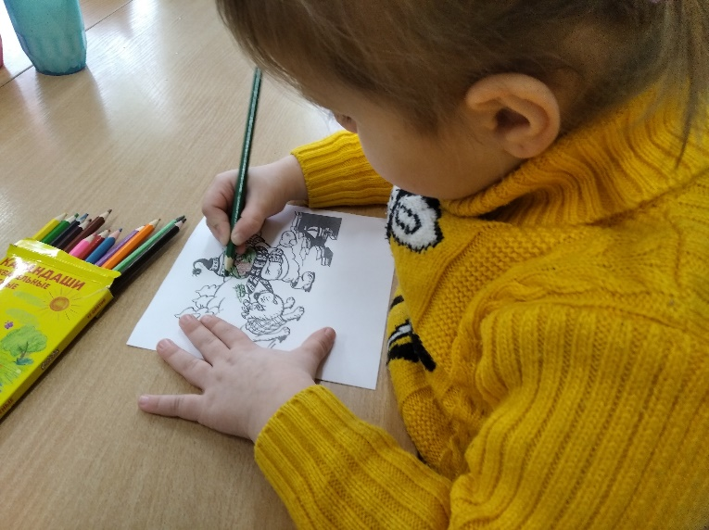

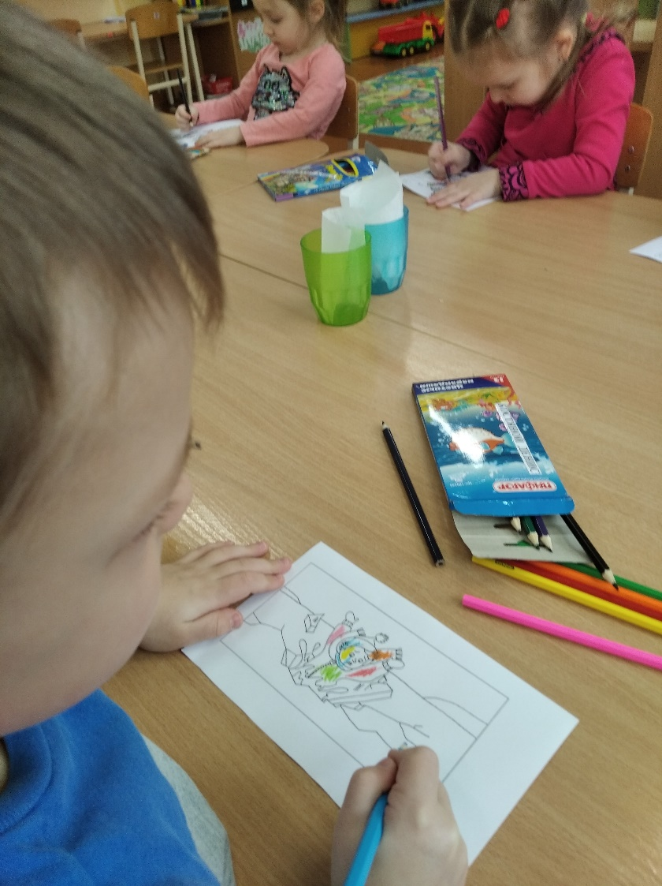

Работа с родителями по безопасности возле водных объектов зимой

